Задание первого уровня. (10 минут)
Задание 1
У Вас на компьютере хранится изображение, которое необходимо отправить по почте, укажите действие, которое необходимо выбрать, чтобы отправить данное изображение.
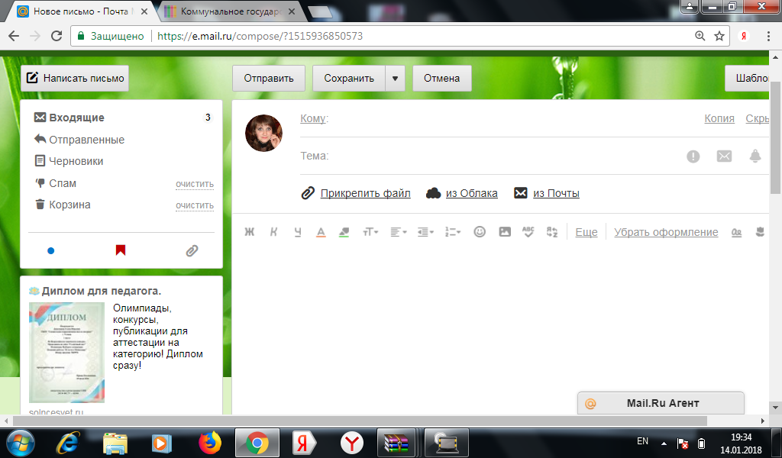
А) Отправить
Б) Сохранить
В) Прикрепить файл
Г) Из облака
Д) Кому
Задание 2
Выберите верный электронный адрес:
А) марат@mail.ru
Б) marat@mail.ru
В) marat@marat.ru
Г) marat 1@mail.ru
Д) марат@майл.ru
Задание 3
Назовите признаки того, что данное письмо является СПАМОМ:
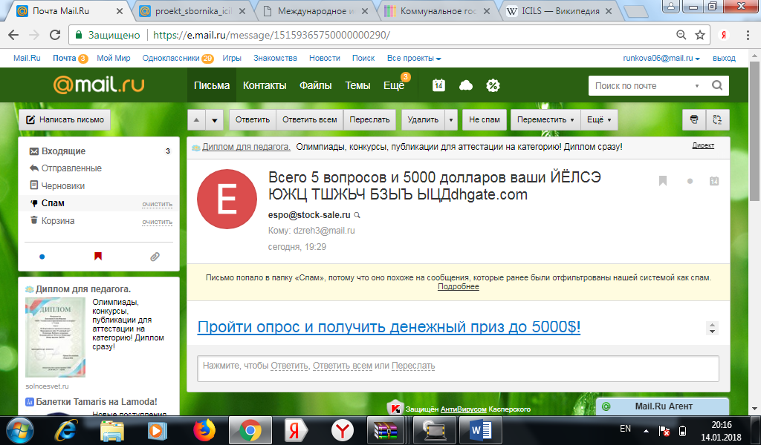
Задание 4
- Как сделать «закладку» для понравившейся страницы в браузере?
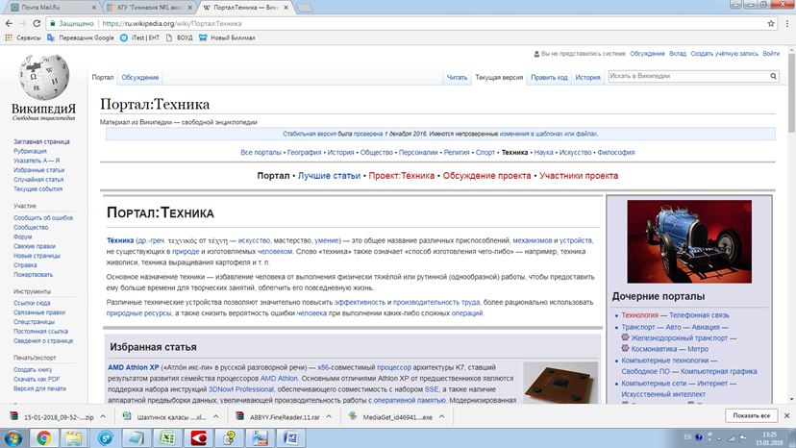
Задание 5
Вам необходимо создать групповой проект, но вы все живете в разных точках города, распишите алгоритм ваших действий для выполнения данной работы, если у каждого дома есть интернет. Какие возможности интернета вы можете использовать для эффективной работы.
Задание второго уровня. (30 мин).
С помощью программы Power Point создайте рекламный ролик о Вашей школе. В рекламном ролике отразите секции и кружки, которые ведутся в Вашей школе.

